# **1. Personas**

|  |  |  |  |  |  |
| --- | --- | --- | --- | --- | --- |
| In this section, you’ll create a humanized view of your customer, be they buyer and/or user of your product. Turns out, this is the most actionable way to anchor just about any development activity.   |  |  |  | | --- | --- | --- | |  |  |  | |  |  | |

### **Eugenio el carnicero**

**Screening Question**: ¿Cuántos kilómetros haces al año con el coche? (si son más de 50000km nos interesa)

“Cuanto más difícil es la victoria, mayor es la felicidad de ganar”

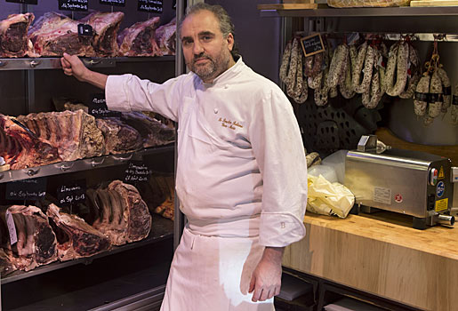

Eugenio es una persona que comenzó con su negocio desde la nada y gracias a su gran perseverancia ha conseguido levantarlo y convertirse en uno de los mayores repartidores de carne para los colegios de la Comunidad de Madrid. En sus ratos libres se dedica a montar en bici y los fines de semana se va por toda España a carreras de la categoría “Enduro”.

Le gusta mucho viajar con su novia por el mundo en su furgoneta pudiendo así recorrer los lugares más recónditos del planeta tierra.

**Mapa de empatía:**

|  |  |
| --- | --- |
| **¿Qué piensa y siente?** | **¿Qué ve?** |
| Uno de los mayores problemas que tiene Eugenio el carnicero es saber en qué momento va a tener sus coches reparados debido a que depende de ello para repartir. Además, necesita conocer el presupuesto desde el principio porque tiene que pagar un salario fijo a sus empleados y modificará su propio salario en función de los gastos. El objetivo de la aplicación será notificarle el momento en el que sus vehículos estarán disponibles y mostrarle la estimación del presupuesto en el momento en el que ingrese el coche en el taller. | Eugenio necesita que la aplicación se vea correctamente y con colores pastel debido a que tiene un problema en la vista. Es por eso que el objetivo propuesto por el grupo será realizar una aplicación con colores claros y pastel. |